‘t Zonneblad

Beste bewoner, familie, bezoeker,

Graag willen wij jou laten kennismaken met ons zomerprogramma. Dit jaar in het thema:
“Groeten uit …. ”
In dit Zonneblad vind je een overzicht van al onze grotere activiteiten. Blader hier maar eens rustig door en bekijk aan welke activiteiten je graag mee wil doen.

Vanachter in dit blad vind je invulstrookjes per wandeling of uitstap.
Wie mee wil gaan, vult steeds een strookje in en geeft dit af aan Griet op de sociale dienst!
Briefjes die op de kamer blijven liggen, tellen niet mee!

Als we gaan wandelen, verzamelen we steeds aan de inkom.
We verzamelen een kwartier op voorhand en vertrekken stipt op de afgesproken tijd. Zorg dus zeker dat je steeds tijdig ter plaatse bent.

Indien je nog vragen hebt, kan je steeds terecht bij iemand van het ergo-animatieteam.
Te bereiken op GSM: 0493/51.82.59
of via mail op animatie@onze-lieve-vrouw.be

Wij wensen ieder alvast

een leuke zomer !

Annelies, Jolien & Glenda

Groeten uit 1960
Frietdagen

Maandag 26 juni 2017 is het frietdag voor de bewoners van De Toren en de flatbewoners.

Vandaag eten we met z’n allen in De Ruimte.

Iedereen die graag meegeniet van deze heerlijke lekkernij mag zich inschrijven via onderstaande inschrijvingsstrook.

Vanaf 11.30 uur ben je welkom in de Ruimte!

Vul het inschrijfstrookje in vóór
15 juni 2017als je mee wil eten.
(Vandaag wordt er geen restaurantdienst/
andere maaltijd voorzien)

IJSKAR
De IJSKAR komt langs op volgende woensdagen:

- 5 juli 2017
- 12 juli 2017
- 26 juli 2017
- 2 augustus 2017
- 9 augustus 2017
- 16 augustus 2017
- 23 augustus 2017
- 30 augustus 2017

De ijskar zal zijn rit starten op De Toren om 13.30u.
en op De Stad aankomen om 14.15u.
Eindigen doet ze in de Ruimte.
Hier zijn tussen 15 en 16 uur ijsjes te verkrijgen aan democratische prijzen.

In de Ruimte worden dan ook foto’s van
de jaren ’60 of ’70 geprojecteerd.

Marktbezoek dinsdag 11 juli 2017:

Deze voormiddag wandelen we tot aan de markt.
Daar gaan we gezellig keuvelen tussen de verschillende kramen en iets drinken op café.

Verzamelen om 9.15 uur aan de hoofdinkom.
Vertrek om 9.30u.
Terug rond 12.00 uur

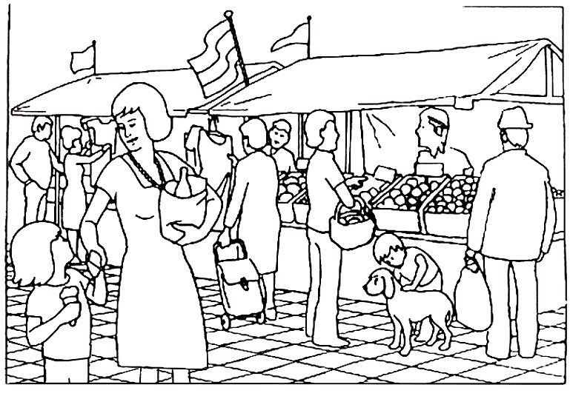
Woensdag 12 juli 2017:

Avondwandeling

Vandaag doen we het even anders en gaan we
’s avonds op uitstap.
We wandelen door de Geelse straten tot aan het oude sigarenfabriek.

Wanneer we terug zijn krijgen jullie nog typische hapjes uit de jaren 60 voorgeschoteld en als afsluiter een heerlijke sigaar.

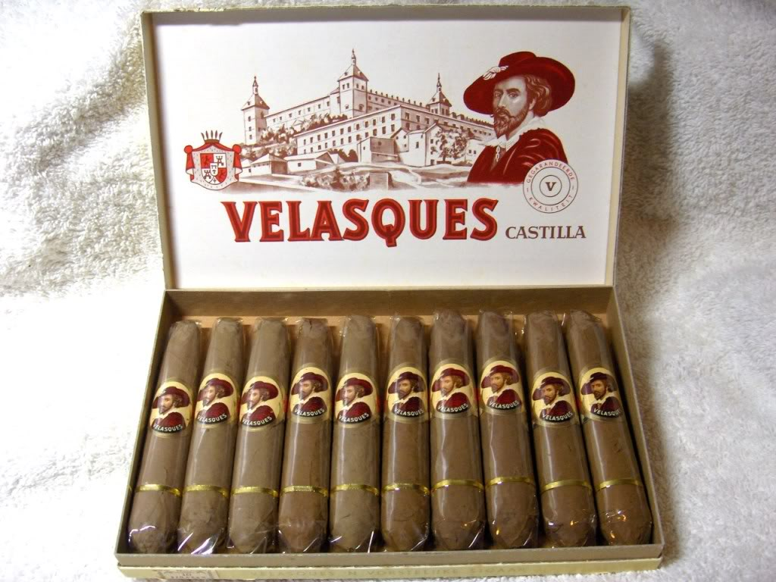

Verzamelen om 17.45 uur aan de hoofdinkom
Vertrek om 18 u
Terug rond 19.30 u

Vrijdag 14 juli 2017:
Geel zomert EXTRA

We trekken naar de prachtige tuin van De Bogaard voor een namiddag vol sfeer en ambiance!
We wandelen eerst tot aan De Bogaard om daar te kunnen gaan zitten en te genieten van een schitterend openluchtconcert.

Verzamelen om 13.45 uur aan de hoofdinkom.
Vertrek om 14.00 uur.
Terug rond 17.00 uur

Dinsdag 19 juli 2017:
Familiefeest

Vandaag nodigen we tussen 14 en 17 uur al jullie familieleden uit om zich hier gezellig bij ons te vertoeven!
Wij zorgen voor een lekkere snack
en spelen voor jong en oud!

Ambiance verzekerd!!

Marktbezoek dinsdag 25 juli 2017:

Deze voormiddag wandelen we tot aan de markt.
Daar gaan we gezellig keuvelen tussen de verschillende kramen en iets drinken op café.

Verzamelen om 9.15 uur aan de hoofdinkom.
Vertrek om 9.30u.
Terug rond 12.00 uur

Vrijdag 28 juli 2017:

Vandaag gaan we nog een beetje verder terug in de tijd, welgeteld naar 1934 en laten we jullie meegenieten van de grootste deugniet allertijden,
DE WITTE VAN ZICHEM.

We starten de film om 9.30 uur
in de Ruimte.

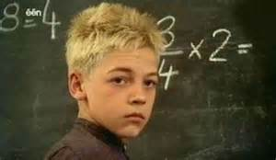

In de maand augustus passen we ons jaartal aan en doen we jullie de

Groeten uit 1970

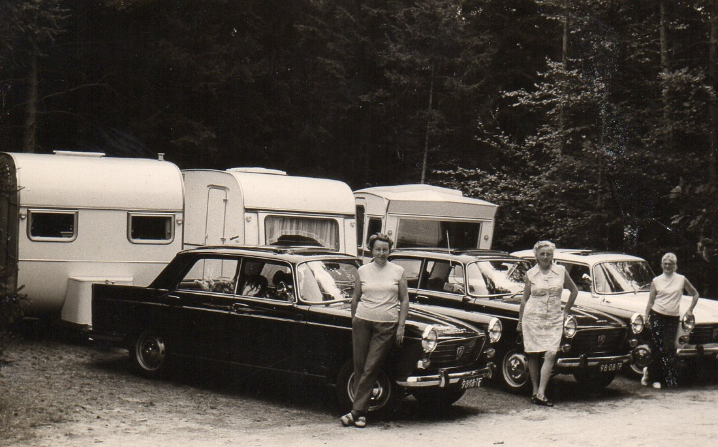

Marktbezoek dinsdag 1 augustus 2017:
Deze voormiddag wandelen we tot aan de markt.
Daar gaan we gezellig keuvelen tussen de verschillende kramen en iets drinken op café.

Verzamelen om 9.15 uur aan de hoofdinkom.
Vertrek om 9.30u.
Terug rond 12.00 uur

Vrijdag 4 augustus 2017:

Vandaag keren we terug naar 1976 en dromen we weg tijdens de film ‘Pallieter’.
Pallieter staat voor een levensgenieter,
een die "de dag plukt".
We starten de film om 9.30 uur
in de Ruimte.

Vrijdag 18 augustus:

Wij zijn wel eens heel benieuwd naar wat jij nog weet van de jaren ’60 – ’70! Daarom nodigen we iedereen uit om deel te nemen aan
de kwis:
‘De tijd van toen’.

We gaan van start om 10.00 uur in De Ruimte.

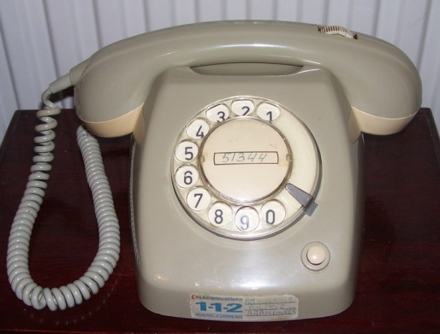

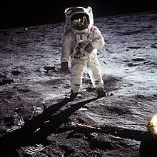

Dinsdag 22 augustus 2017:
Avondwandeling

Vandaag gaan we nog eens ’s avonds op uitstap.
We wandelen door de Geelse straten tot aan
het ouderlijke huis van ‘Suzanne Verbruggen’,
het Roosendaelhof.
Bekend als Chateau Verbruggen of voor de Geelenaar als “Het hofke van Verbruggen”.

Nadien is er in De Ruimte
een hapje en een drankje voorzien.
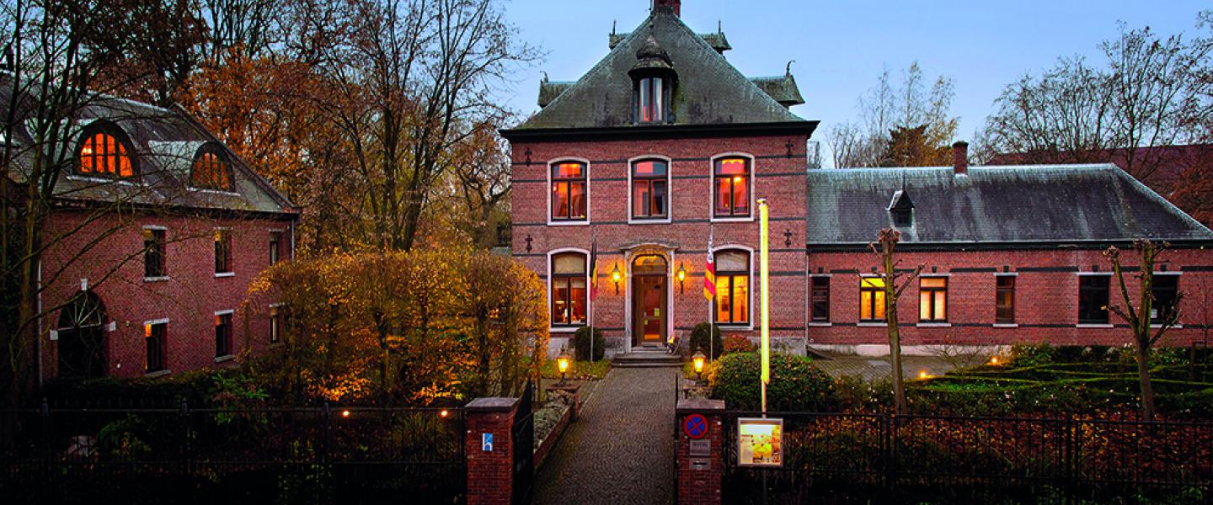

Verzamelen om 17.45 uur aan de hoofdinkom
Vertrek om 18 u
Terug rond 19.30 u

Marktbezoek dinsdag 29 augustus 2017:
Deze voormiddag wandelen we tot aan de markt.
Daar gaan we gezellig keuvelen tussen de verschillende kramen en iets drinken op café.

Verzamelen om 9.15 uur aan de hoofdinkom.
Vertrek om 9.30u.
Terug rond 12.00 uur

Zaterdag 2 september 2017:
Uitstap Scherpenheuvel

Op zaterdag 3 september gaan we op bedevaart naar Scherpenheuvel met alle parochies van de Federatie Geel.
Een echte Geelse bedevaart.

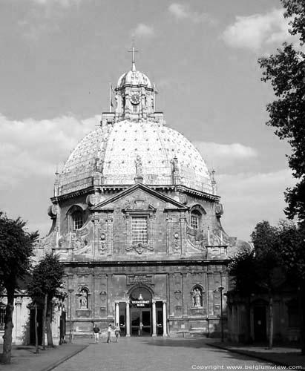

Hoe ziet ons programma er uit ?

10u : opstappen op de liftbus
12u : koffietafel met taart
15.00u : eucharistieviering in de Mariahal
16u : opstappen en terug naar huis.

Tussendoor kan je eens langs de kraampjes wandelen, al een kaarsje gaan laten branden, … kortom, wat je zelf graag doet.
Hiervoor dien je zelf geld mee te brengen.

Voor deze uitstap vragen we jullie een bijdrage van €20.40 te betalen.

Verzamelen om 09.45 uur in de hoofd inkom.
Terug rond 17.00 uur

Vul het inschrijfstrookje in vóór
16 augustus 2017 als je mee wil gaan

Inschrijfstrookjes!

Gelieve de ingevulde strookjes uit te knippen en af te geven aan Griet (sociale dienst) of aan de dienst animatie.
Strookjes die op de kamer blijven liggen, tellen niet mee.
…………………………………………………………………………………………………

Inschrijfstrook Frietdagen maandag 26 juni 2017

Naam bewoner ………………………………………………………………………………………………….
Nr. assistentiewoning …………………………………………………………………………………….
(De prijs van het middagmaal €8.30 wordt op het factuur geplaatst.)

Vul het inschrijfstrookje in voor 10 juni 2017als je mee wil eten.

Inschrijfstrook Scherpenheuvel zaterdag 2 september 2017

Naam bewoner ………………………………………………………………………………………………….
Nr. assistentiewoning …………………………………………………………………………………….
betaalt €20.40 aan Griet.

Vul het inschrijfstrookje in voor 16 augustus 2017 als je mee wil gaan.

